# **MANUAL PARA CREAR LIBROS DE CAJA, ACREEDORES Y ROLES.**

# Crear/Consultar Cuentas de Mayor.

Lo primero es verificar que ya existan las cuentas de mayor, que usualmente DGPP las registra. Se ejecuta la **transacción** **FS00,** se realiza la consulta con los anteojos. De no existir la cuenta, se captura y se registra “con modelo” para que tome información del consecutivo anterior al que se registrará. Al terminar de capturar, presionar verificar y por último guardar.

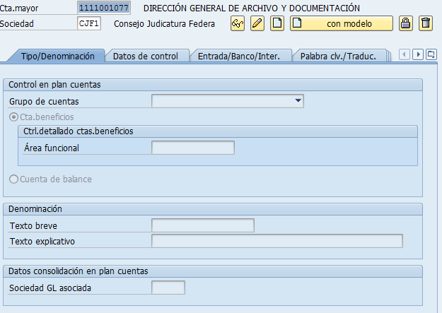

# Crear Acreedores.

Para crear un libro de caja (FBCJC0) será necesario que alguna de las direcciones de contabilidad genere la cuenta contable correspondiente a la caja que se va a crear, en la cual siempre los primeros cinco dígitos deben de ser 11110, que de acuerdo al Consejo de Armonización Contable (CONAC) corresponde a los fondos fijos.

Así mismo, el sexto y séptimo dígito corresponden al circuito y los últimos tres corresponden al consecutivo de cada circuito. En las cajas de gastos de alimentación para titulares, que solo existen a nivel central, los siete primeros dígitos 11119999 y los tres últimos son consecutivos.

Por otro lado por cada libro de caja creado, es necesario crear el proveedor correspondiente al libro de caja el cuál debe de crearse con **la transacción FK01** utilizando el grupo de cuentas de *acreedores menores* (ZC10) y utilizando como acreedor modelo el número **8000000 en la sociedad CJF1**.

*En Producción ya deberán estar registrados por DGPP por lo que hay que verificar.*

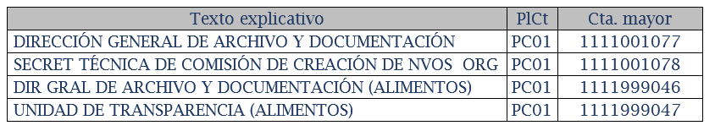

Ejemplo de la información que mandan para crear el libro de caja.

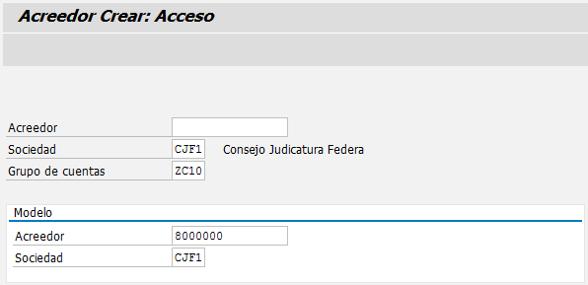

Tomar como modelo para registrar el último acreedor registrado de la lista ej. 8000000

A la fecha se han creado un total de 234 cajas en la sociedad Consejo (CJF1) y una en el Fondo de Apoyo para la Administración de la Justicia (F004).

| Caja | Cuenta mayor | Acreedor | Libro de caja |
| --- | --- | --- | --- |
| 0101 | 1111001001 | 8000000 | PON CONSEJERO EJECUTIVO |
| 0102 | 1111001002 | 8000001 | PON CONSEJERO JUDICIAL |
| 0103 | 1111001003 | 8000002 | PON CONSEJERO JUDICIAL |
| 0104 | 1111001004 | 8000003 | PON CONSEJERO JUDICIAL |
| 0105 | 1111001005 | 8000004 | PON CONSEJERO LEGISLATIVO |
| 0106 | 1111001006 | 8000005 | PON CONSEJERO LEGISLATIVO |
| 0107 | 1111001007 | 8000006 | SECRET EJEC DE CARR JUD |
| 0108 | 1111001008 | 8000007 | SECRET EJEC DE ADMON |
| 0109 | 1111001009 | 8000008 | SECRET EJEC DE DISCIPLINA |
| 0112 | 1111001012 | 8000009 | SECRET EJEC DE VIGILANCIA |
| 0113 | 1111001013 | 8000010 | SECRET EJEC DEL PLENO |
| 0114 | 1111001014 | 8000011 | SECRET GRAL PRESIDENCIA |
| 0115 | 1111001015 | 8000012 | COMISIÓN DE ADMON |
| 0116 | 1111001016 | 8000013 | CONTRALORÍA DEL PJF |
| 0117 | 1111001017 | 8000014 | INST JUDICATURA FEDERAL |
| 0118 | 1111001018 | 8000015 | INST FED ESPEC CONC MERC |
| 0119 | 1111001019 | 8000016 | INST FED DEF PÚBLICA |
| 0120 | 1111001020 | 8000017 | VISITADURÍA JUDICIAL |
| 0121 | 1111001021 | 8000018 | COORD GRAL ADMON REGIONAL |
| 0122 | 1111001022 | 8000019 | DIR GRAL ASUNT JURIDICOS |
| 0123 | 1111001023 | 8000020 | DIR GRAL COMUNIC SOCIAL |
| 0124 | 1111001024 | 8000021 | DIR GRAL GESTIÓN ADMVA |
| 0125 | 1111001025 | 8000022 | DIR GRAL INMUEBLES MANTTO |
| 0126 | 1111001026 | 8000023 | DIR GRAL PROG Y PRES |
| 0127 | 1111001027 | 8000024 | DIR GRAL REC HUMANOS |
| 0128 | 1111001028 | 8000025 | DIR GRAL SERV AL PERSONAL |
| 0129 | 1111001029 | 8000026 | COORD SEGURIDAD DEL PJF |
| 0130 | 1111001030 | 8000027 | DIR GRAL TESORERÍA |
| 0131 | 1111001031 | 8000028 | DIR GRAL TESOR VIÁTICOS |
| 0132 | 1111001032 | 8000029 | DIR GRAL SERV MEDICO |
| 0133 | 1111001033 | 8000030 | DIR GRAL REC MAT |
| 0134 | 1111001034 | 8000031 | DGRM DIREC DE REC MATER |
| 0135 | 1111001035 | 8000032 | DGRM DIREC CONTROL VEHI |
| 0136 | 1111001036 | 8000033 | DIR GRAL SER GEN |
| 0137 | 1111001037 | 8000034 | DIR GRAL DER HUM Y EQ GEN |
| 0138 | 1111001038 | 8000035 | DIR GRAL ESTAD JUDIC |
| 0139 | 1111001039 | 8000036 | DIR GRAL TEC INFORMACION |
| 0141 | 1111001041 | 8000037 | ADMON DE SAN LÁZARO |
| 0142 | 1111001042 | 8000038 | ADMON SAN LAZ COMED EJEC |
| 0143 | 1111001043 | 8000039 | ADMON EDIF OLIMPO-REVOLUC |
| 0144 | 1111001044 | 8000040 | ADMON EDIF PERIF 2321 |
| 0145 | 1111001045 | 8000041 | ADMON EDIF PRISMA |
| 0146 | 1111001046 | 8000042 | ADMON EDIF SEDE |
| 0147 | 1111001047 | 8000043 | ADMON EDIF SEDE COMED EJE |
| 0148 | 1111001048 | 8000044 | ADMON EDIF PERIF SUR 1950 |
| 0149 | 1111001049 | 8000045 | ADMON EDIF IJF |
| 0150 | 1111001050 | 8000046 | CENDI GLORIA LEON ORANTES |
| 0151 | 1111001051 | 8000047 | CENDI ROSIE STRAFFON TELL |
| 0152 | 1111001052 | 8000048 | CENDI PERIFERICO SUR 2321 |
| 0153 | 1111001053 | 8000049 | DIR GRAL SERV MEDICO (FA) |
| 0155 | 1111001055 | 8000050 | OFICIALÍA MAYOR DEL CJF |
| 0156 | 1111001056 | 8000051 | DIR GRAL GEST ADMVA (FC) |
| 0157 | 1111001057 | 8000052 | DIR GRAL PROT CIVIL SEG T |
| 0158 | 1111001058 | 8000053 | DIR GRAL INNOVA PLAN Y DE |
| 0159 | 1111001059 | 8000054 | COORD SEGURIDAD PJF (FE) |
| 0160 | 1111001060 | 8000055 | COMISIÓN SUBSTANCIADORA |
| 0161 | 1111001061 | 8000056 | UNIDAD IMP REFORMA PENAL |
| 0163 | 1111001063 | 8000142 | ADMON EDIF AJUSCO |
| 0165 | 1111001065 | 8000143 | COORD TRANSPARENCIA |
| 0166 | 1111001066 | 8000144 | DIR GRAL PRESIDENCIA |
| 0167 | 1111001067 | 8000145 | SECRET EJEC ADSCRIPCIÓN |
| 0168 | 1111001068 | 8000146 | DIR GRAL TESORERIA (USD) |
| 0169 | 1111001069 | 8000152 | DIR GRAL AUDITORIA |
| 0170 | 1111001070 | 8000153 | DIR GRAL RESPONSAB |
| 0172 | 1111001072 | 8000173 | REC PREV NTE (TDD) |
| 0173 | 1111001073 | 8000174 | REC PREV SUR (TDD) |
| 0174 | 1111001074 | 8000175 | REC PREV OTE (TDD) |
| 0201 | 1111002001 | 8000057 | TOLUCA |
| 0202 | 1111002002 | 8000058 | ADMON EDIF NAUCALPAN |
| 0203 | 1111002003 | 8000059 | ADMON EDIF NEZAHUALCOYOTL |
| 0204 | 1111002004 | 8000158 | TOLUCA (CJP) |
| 0205 | 1111002005 | 8000176 | TOLUCA (TDD) |
| 0207 | 1111002007 | 8000177 | NEZAHUALCÓYOTL (TDD) |
| 0301 | 1111003001 | 8000060 | ZAPOPAN |
| 0302 | 1111003002 | 8000061 | PUENTE GRANDE |
| 0303 | 1111003003 | 8000231 | PUENTE GRANDE (CJP) |
| 0401 | 1111004001 | 8000062 | MONTERREY |
| 0402 | 1111004002 | 8000159 | MONTERREY (CJP) |
| 0403 | 1111004003 | 8000178 | MONTERREY (TDD) |
| 0501 | 1111005001 | 8000063 | CIUDAD OBREGON |
| 0502 | 1111005002 | 8000064 | HERMOSILLO |
| 0503 | 1111005003 | 8000065 | NOGALES |
| 0504 | 1111005004 | 8000066 | AGUA PRIETA |
| 0505 | 1111005005 | 8000200 | HERMOSILLO (CJP) |
| 0601 | 1111006001 | 8000067 | SAN ANDRÉS CHOLULA |
| 0602 | 1111006002 | 8000148 | SAN ANDRÉS CHOLULA (CJP) |
| 0603 | 1111006003 | 8000179 | SAN ANDRÉS CHOLULA (TDD) |
| 0701 | 1111007001 | 8000068 | BOCA DEL RIO |
| 0702 | 1111007002 | 8000069 | TUXPAN |
| 0703 | 1111007003 | 8000070 | XALAPA |
| 0704 | 1111007004 | 8000071 | POZA RICA |
| 0705 | 1111007005 | 8000072 | CORDOBA |
| 0706 | 1111007006 | 8000073 | VILLA ALDAMA |
| 0707 | 1111007007 | 8000201 | COATZACOALCOS (CJP) |
| 0708 | 1111007008 | 8000202 | XALAPA (CJP) |
| 0801 | 1111008001 | 8000074 | MONCLOVA |
| 0802 | 1111008002 | 8000075 | PIEDRAS NEGRAS |
| 0803 | 1111008003 | 8000076 | SALTILLO |
| 0804 | 1111008004 | 8000077 | TORREON |
| 0805 | 1111008005 | 8000160 | TORREON (CJP) |
| 0806 | 1111008006 | 8000180 | TORREON (TDD) |
| 0901 | 1111009001 | 8000078 | SAN LUIS POTOSI |
| 0902 | 1111009002 | 8000079 | CIUDAD VALLE |
| 0903 | 1111009003 | 8000157 | SAN LUIS POTOSI (CJP) |
| 0904 | 1111009004 | 8000181 | SAN LUIS POTOSI (TDD) |
| 1001 | 1111010001 | 8000080 | VILLAHERMOSA |
| 1002 | 1111010002 | 8000081 | COATZACOALCOS |
| 1003 | 1111010003 | 8000161 | VILLAHERMOSA (CJP) |
| 1004 | 1111010004 | 8000182 | VILLAHERMOSA (TDD) |
| 1101 | 1111011001 | 8000082 | MORELIA |
| 1102 | 1111011002 | 8000083 | URUAPAN |
| 1103 | 1111011003 | 8000204 | MORELIA (CJP) |
| 1201 | 1111012001 | 8000084 | CULIACAN |
| 1202 | 1111012002 | 8000085 | LOS MOCHIS |
| 1203 | 1111012003 | 8000086 | MAZATLAN |
| 1204 | 1111012004 | 8000162 | CULIACAN (CJP) |
| 1205 | 1111012005 | 8000183 | CULIACAN (TDD) |
| 1301 | 1111013001 | 8000087 | OAXACA |
| 1302 | 1111013002 | 8000088 | SALINA CRUZ |
| 1303 | 1111013003 | 8000163 | OAXACA (CJP) |
| 1304 | 1111013004 | 8000184 | OAXACA (TDD) |
| 1401 | 1111014001 | 8000089 | MÉRIDA |
| 1402 | 1111014002 | 8000149 | MÉRIDA (CJP) |
| 1403 | 1111014003 | 8000185 | MÉRIDA (TDD) |
| 1501 | 1111015001 | 8000090 | ENSENADA |
| 1502 | 1111015002 | 8000091 | MEXICALI |
| 1503 | 1111015003 | 8000092 | TIJUANA |
| 1504 | 1111015004 | 8000228 | MEXICALI (CJP) |
| 1505 | 1111015005 | 8000229 | TIJUANA (CJP) |
| 1601 | 1111016001 | 8000093 | GUANAJUATO |
| 1602 | 1111016002 | 8000094 | LEÓN |
| 1603 | 1111016003 | 8000095 | CELAYA |
| 1604 | 1111016004 | 8000096 | IRAPUATO |
| 1605 | 1111016005 | 8000156 | GUANAJUATO (CJP) |
| 1606 | 1111016006 | 8000186 | GUANAJUATO (TDD) |
| 1701 | 1111017001 | 8000097 | CHIHUAHUA |
| 1702 | 1111017002 | 8000098 | CUIDAD JUAREZ |
| 1703 | 1111017003 | 8000164 | CHIHUAHUA (CJP) |
| 1704 | 1111017004 | 8000187 | CHIHUAHUA (TDD) |
| 1801 | 1111018001 | 8000099 | CUERNAVACA |
| 1802 | 1111018002 | 8000165 | CUERNAVACA (CJP) |
| 1803 | 1111018003 | 8000188 | CUERNAVACA (TDD) |
| 1901 | 1111019001 | 8000100 | REYNOSA |
| 1902 | 1111019002 | 8000101 | CIUDAD VICTORIA |
| 1903 | 1111019003 | 8000102 | MATAMOROS |
| 1904 | 1111019004 | 8000103 | NUEVO LAREDO |
| 1905 | 1111019005 | 8000104 | TAMPICO |
| 1906 | 1111019006 | 8000232 | CIUDAD VICTORIA (CJP) |
| 1907 | 1111019007 | 8000233 | REYNOSA (CJP) |
| 2001 | 1111020001 | 8000105 | TUXTLA GUTIERREZ |
| 2002 | 1111020002 | 8000106 | CINTALAPA |
| 2003 | 1111020003 | 8000107 | TAPACHULA |
| 2004 | 1111020004 | 8000166 | CINTALAPA (CJP) |
| 2005 | 1111020005 | 8000189 | CINTALAPA (TDD) |
| 2101 | 1111021001 | 8000108 | ACAPULCO |
| 2102 | 1111021002 | 8000109 | CHILPANCINGO |
| 2103 | 1111021003 | 8000110 | IGUALA |
| 2104 | 1111021004 | 8000230 | ACAPULCO (CJP) |
| 2201 | 1111022001 | 8000111 | QUERÉTARO |
| 2202 | 1111022002 | 8000155 | QUERÉTARO (CJP) |
| 2203 | 1111022003 | 8000190 | QUERÉTARO (TDD) |
| 2301 | 1111023001 | 8000112 | ZACATECAS |
| 2302 | 1111023002 | 8000150 | ZACATECAS (CJP) |
| 2303 | 1111023003 | 8000191 | ZACATECAS (TDD) |
| 2401 | 1111024001 | 8000113 | TEPIC |
| 2402 | 1111024002 | 8000167 | TEPIC (CJP) |
| 2403 | 1111024003 | 8000192 | TEPIC (TDD) |
| 2501 | 1111025001 | 8000114 | DURANGO |
| 2502 | 1111025002 | 8000151 | DURANGO (CJP) |
| 2503 | 1111025003 | 8000193 | DURANGO (TDD) |
| 2601 | 1111026001 | 8000115 | LA PAZ |
| 2602 | 1111026002 | 8000154 | LA PAZ (CJP) |
| 2603 | 1111026003 | 8000194 | LA PAZ (TDD) |
| 2701 | 1111027001 | 8000116 | CANCÚN |
| 2702 | 1111027002 | 8000117 | CHETUMAL |
| 2703 | 1111027003 | 8000168 | CANCÚN (CJP) |
| 2704 | 1111027004 | 8000195 | CANCÚN (TDD) |
| 2801 | 1111028001 | 8000118 | TLAXCALA |
| 2802 | 1111028002 | 8000169 | TLAXCALA (CJP) |
| 2803 | 1111028003 | 8000196 | TLAXCALA (TDD) |
| 2901 | 1111029001 | 8000119 | PACHUCA |
| 2902 | 1111029002 | 8000170 | PACHUCA (CJP) |
| 2903 | 1111029003 | 8000197 | PACHUCA (TDD) |
| 3001 | 1111030001 | 8000120 | AGUASCALIENTES |
| 3002 | 1111030002 | 8000171 | AGUASCALIENTES (CJP) |
| 3003 | 1111030003 | 8000198 | AGUASCALIENTES (TDD) |
| 3101 | 1111031001 | 8000121 | CAMPECHE |
| 3102 | 1111031002 | 8000203 | CAMPECHE (CJP) |
| 3201 | 1111032001 | 8000122 | COLIMA |
| 3202 | 1111032002 | 8000172 | COLIMA (CJP) |
| 3203 | 1111032003 | 8000199 | COLIMA (TDD) |
| 9901 | 1111999001 | 8000123 | SECRET EJEC DE CARR JUD |
| 9902 | 1111999002 | 8000124 | SECRET EJEC DE ADMON |
| 9903 | 1111999003 | 8000125 | SECRET EJEC DE DISCIPLINA |
| 9906 | 1111999006 | 8000126 | SECRET EJEC DE VIGILANCIA |
| 9907 | 1111999007 | 8000127 | SECRET EJEC DEL PLENO |
| 9908 | 1111999008 | 8000128 | CONTRALORÍA DEL PJF |
| 9909 | 1111999009 | 8000129 | INST JUDICATURA FEDERAL |
| 9910 | 1111999010 | 8000130 | INST FED ESPEC CONC MERC |
| 9911 | 1111999011 | 8000131 | VOCAL JURID IFECOM |
| 9912 | 1111999012 | 8000132 | VOCAL ECO-FIN IFECOM |
| 9913 | 1111999013 | 8000133 | VOCAL CONT IFECOM |
| 9914 | 1111999014 | 8000134 | VOCAL ADMVO IFECOM |
| 9915 | 1111999015 | 8000135 | INST FED DEF PÚBLICA |
| 9916 | 1111999016 | 8000136 | VISITADURÍA JUDICIAL |
| 9917 | 1111999017 | 8000137 | DIR GRAL COMUNIC SOC |
| 9918 | 1111999018 | 8000138 | DIR GRAL GEST ADMVA |
| 9919 | 1111999019 | 8000139 | SECRET GRAL PRESIDENCIA |
| 9920 | 1111999020 | 8000140 | OFICIALÍA MAYOR DEL CJF |
| 9921 | 1111999021 | 8000141 | UNIDAD IMP REFORMA PENAL |
| 9922 | 1111999022 | 8000147 | SECRET EJEC ADSCRIPCIÓN |
| 9923 | 1111999023 | 8000205 | COORDINADOR ACADÉMICO |
| 9924 | 1111999024 | 8000206 | COORDINACIÓN SEGURIDAD |
| 9925 | 1111999025 | 8000207 | DIR GRAL PRESIDENCIA |
| 9926 | 1111999026 | 8000208 | DIR GRAL ASUNT JURÍDICOS |
| 9927 | 1111999027 | 8000209 | DIR GRAL COMUNIC SOCIAL |
| 9928 | 1111999028 | 8000210 | DIR GRAL GESTIÓN ADMIN |
| 9929 | 1111999029 | 8000211 | DIR GRAL INMUEBLES Y MTO |
| 9930 | 1111999030 | 8000212 | DIR GRAL PROG Y PRESUP |
| 9931 | 1111999031 | 8000213 | DIR GRAL RECURSOS HUMANOS |
| 9932 | 1111999032 | 8000214 | DIR GRAL SERV AL PERSONAL |
| 9933 | 1111999033 | 8000215 | DIR GRAL TESORERÍA |
| 9934 | 1111999034 | 8000216 | DIR GRAL SERV MÉDICOS |
| 9935 | 1111999035 | 8000217 | DIR GRAL RECS MATERIALES |
| 9936 | 1111999036 | 8000218 | DIR GRAL SERV GENERALES |
| 9937 | 1111999037 | 8000219 | DIR GRAL DER HUM Y EQ GEN |
| 9938 | 1111999038 | 8000220 | DIR GRAL EST JUDICIAL |
| 9939 | 1111999039 | 8000221 | DIR GRAL TEC INFORMACIÓN |
| 9940 | 1111999040 | 8000222 | DIR GRAL PROT CIVIL Y SEG |
| 9941 | 1111999041 | 8000223 | DIR GRAL INNOV Y PLAN |
| 9942 | 1111999042 | 8000224 | DIR GRAL DE AUDITORÍA |
| 9943 | 1111999043 | 8000225 | DIR GRAL DE RESPONS |
| 9944 | 1111999044 | 8000226 | COORD ADMIN REGIONAL |
| 9945 | 1111999045 | 8000227 | DIR GRAL VISITADURIA GRAL |
| 0001 | 1111001054 | 8000000 | FONDO DE APOYO FAAJ |

Si se desea consultar la información de un acreedor con consecutivo anterior se ejecuta la **transacción FK03** como modelo para crear el nuevo acreedor. El nombre lleva el consecutivo de la cuenta de mayor (últimos 4 dígitos) y para el segundo renglón capturar el texto corto de la adscripción.

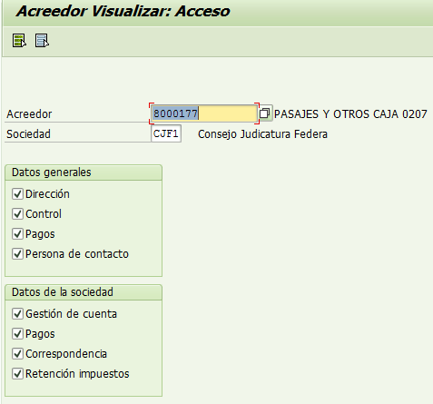

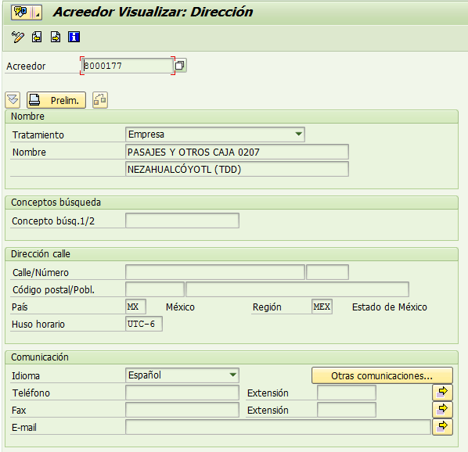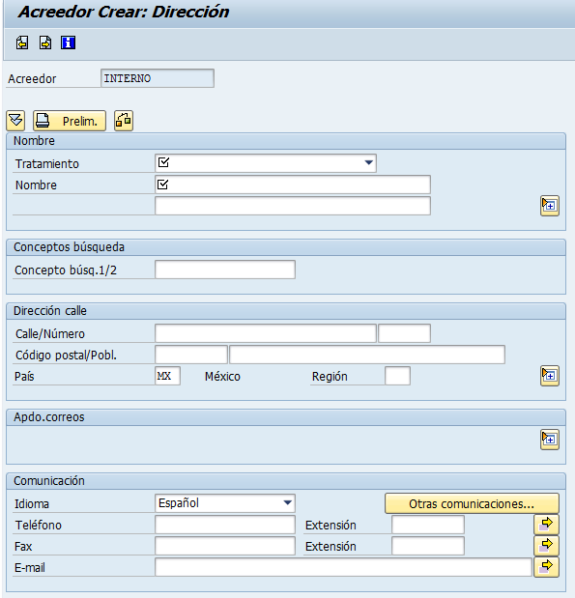

Para realizar modificaciones al acreedor se ejecuta la transacción **FK02.**

# Crear Libro de Cuenta.

Para la creación del libro de cuenta se realiza mediante las opciones de configuración utilizando la **transacción** **SPRO**, seleccionar “IMG referencia SAP”, se desplegará un árbol con opciones donde se tiene que seleccionar las siguientes opciones:

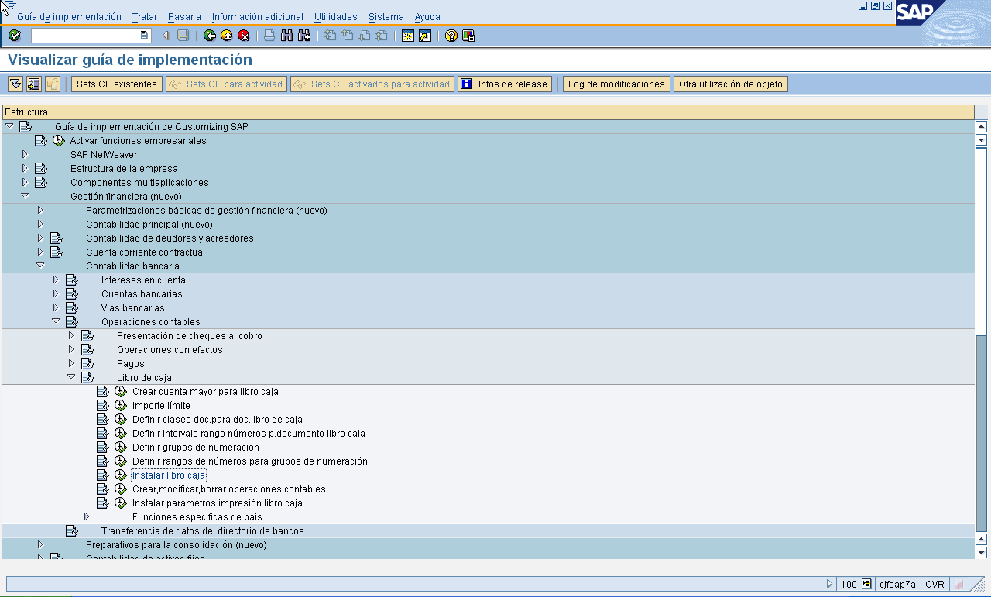

Cuando este posicionado sobre la opción de clic sobre el icono  entonces el sistema mostrará la siguiente pantalla.

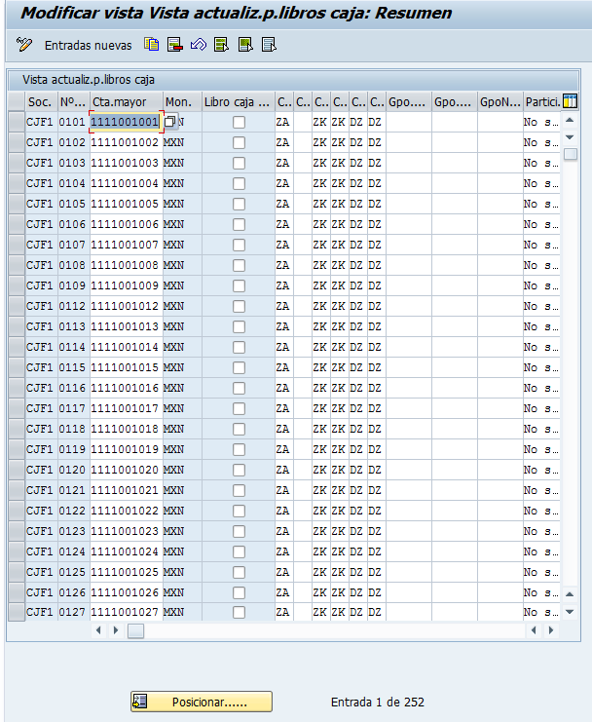

Para agregar un nuevo registro, seleccionar el botón “Posicionar…..”, capturar la sociedad y el número de libro de caja, para este último capturar un número anterior de los últimos 4 dígitos de la cuenta de mayor.

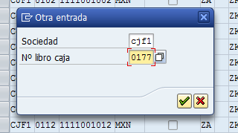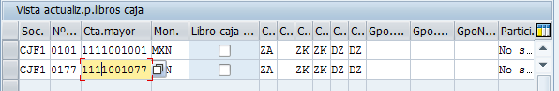

Seleccionar la fila donde nos posicionó y presionar el botón “copiar como…”, se habilitará un nuevo campo con la información del registro anterior. Solo bastará con modificar los campos: **Cta. Mayor, No. Libro de Caja,** **Nom. Libro de Caja y GrpA.** Por último guardar la información.

# Crear Roles y Permisos.

Para que los usuarios puedan visualizar y modificar el libro de caja deberán estar asociados a un rol que se crea únicamente para el libro de caja que se creó.

En el registro de un nuevo rol es necesario **contar con el centro gestor** del libro de caja que se creó, podemos obtener los centros de costo y buscar el que corresponda, se ejecuta la transacción **FMSE,** variante jerarquía 000, y entidad CJF1**.**

Si no existe el centro gestor, debe crearse con la transacción **FMSA** (FMSA – Alta, FMSB – Baja, FMSC - Consulta) con variante de jerarquía 000, entidad CJF1 y llenar los campos restante de acuerdo a un modelo.

Para registrar un nuevo rol se debe acceder desde la pantalla principal de SAP, seleccionar “Crear rol”, capturar el nombre “ZAP_FONDO_FIJO*” presionar F4 para realizar la búsqueda, seleccionar cualquiera como modelo y dar clic en copiar rol, capturar el nuevo nombre del rol cambiando los últimos dígitos por el consecutivo de la cuenta de mayor. Seleccionar “copiar todo…”.

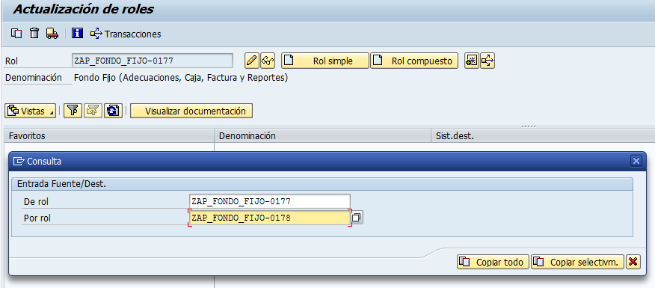

Modificar el rol para que despliegue un árbol de opciones y elegir las que se muestran en la imagen siguiente:

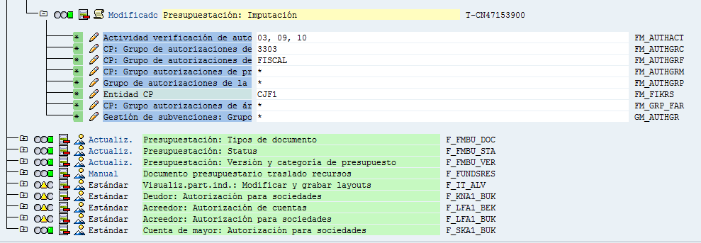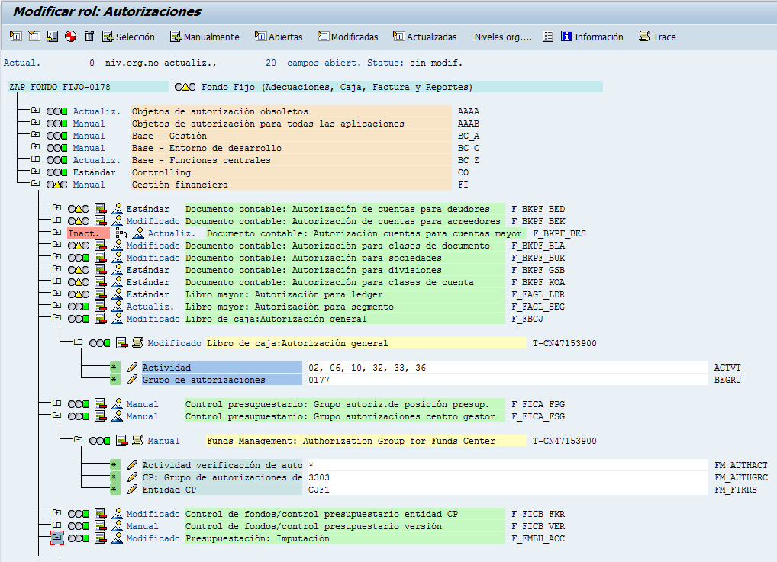

Centro Gestor

Para guardar los cambios hacer clic en generar y posteriormente guardar.

Centro Gestor